Министерство цифрового развития, связи и массовых коммуникаций
Российской Федерации
Ордена Трудового Красного Знамени федеральное государственное бюджетное образовательное учреждение высшего образования
МОСКОВСКИЙ ТЕХНИЧЕСКИЙ УНИВЕРСИТЕТ
СВЗЯИ И ИНФОРМАТИКИ
(МТУСИ)
Факультет "Информационные технологии"
Кафедра "Математическая кибернетика и информационные технологии"

ОТЧЁТ
По лабораторной работе № 4

на тему:
"Плексоры, базовое АЛУ"

Выполнил: Екименков А.П._____________

Проверил: Симонов С.Е._____________

Цель работы
Научиться строить и анализировать основные комбинационные схемы (шифратор, дешифратор, мультиплексор, демультиплексор) и базовое арифметико-логическое устройство (АЛУ) в программе Logisim.

Задание 1. Шифратор 16→4 с выходом ошибки

Условие
Построить шифратор, преобразующий номер активного входа (0–15) в двоичный код. Входы: A0–A15 (по 1 биту). Выходы: Out (4 бита) и E. Если активны несколько входов одновременно, E = 1 и Out = 0000.

Принцип работы
Каждый разряд выходного кода получается элементом ИЛИ на 8 входов от тех входов, номера которых содержат единицу в этом разряде:
- Out0 = A1 + A3 + A5 + A7 + A9 + A11 + A13 + A15
- Out1 = A2 + A3 + A6 + A7 + A10 + A11 + A14 + A15
- Out2 = A4 + A5 + A6 + A7 + A12 + A13 + A14 + A15
- Out3 = A8 + A9 + A10 + A11 + A12 + A13 + A14 + A15
Сигнал ошибки E формируется элементом на 16 входов, на который подаются все входы A0–A15 (исключающее ИЛИ с отрицанием в режиме «активен ровно один вход»). Сигнал E подаётся на элементы, блокирующие выходные разряды: при E = 1 на выходе Out устанавливается 0000. Четыре разряда собираются в 4-битную шину Out разветвителем.

Схема
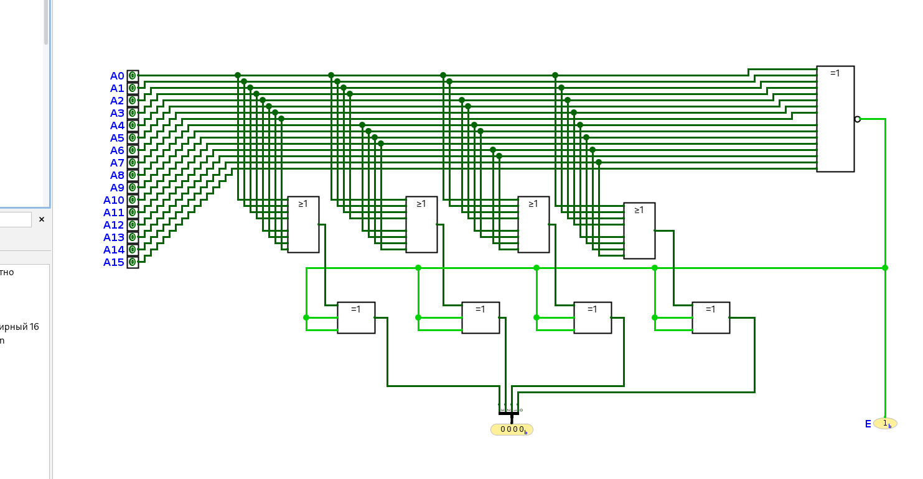

Таблица проверки
В столбце «Активные входы» указаны входы, на которых подана 1, остальные равны 0.
Активные входы | Out (Out3…Out0) | E
A1 | 0001 | 0
A2 | 0010 | 0
A3 | 0011 | 0
A4 | 0100 | 0
A5 | 0101 | 0
A7 | 0111 | 0
A8 | 1000 | 0
A10 | 1010 | 0
A12 | 1100 | 0
A15 | 1111 | 0
A0 + A1 | 0000 | 1
A5 + A7 | 0000 | 1
A1 + A8 | 0000 | 1
A3 + A4 | 0000 | 1
A1 + A2 + A3 | 0000 | 1

Результаты моделирования
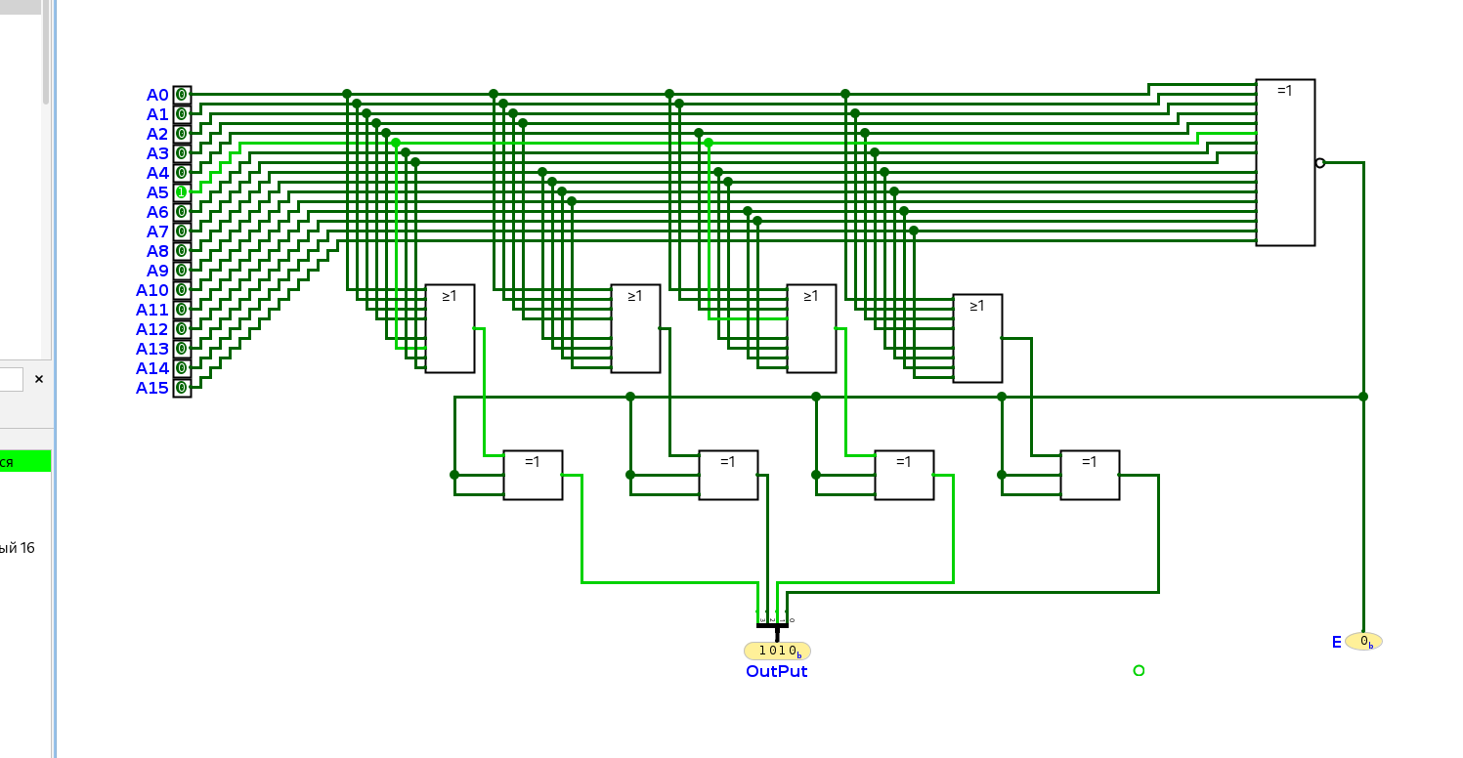
Один активный вход (A5) — Out = 0101, E = 0
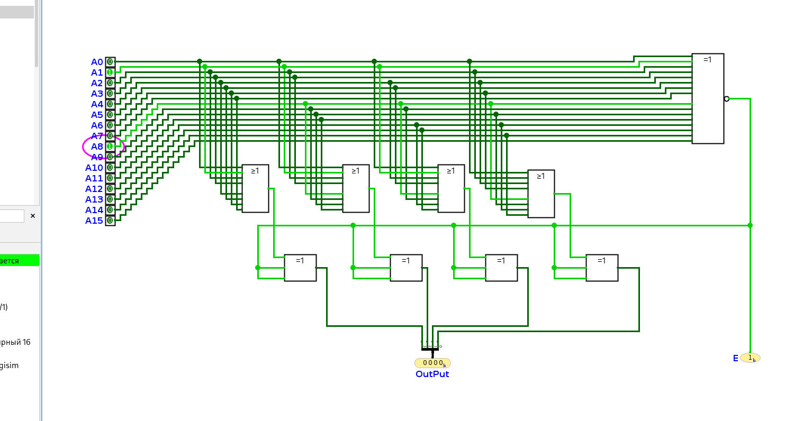
Два активных входа (A1 и A8) — Out = 0000, E = 1

Вывод
Шифратор корректно преобразует номер единственного активного входа в двоичный код. При одновременной активности нескольких входов формируется сигнал ошибки E = 1, а на выходе Out устанавливается 0000, что соответствует условию задания.

Задание 2. Дешифратор 4→16 с выводом на семисегментный индикатор

Условие
Построить дешифратор, преобразующий двоичный код (4 бита) в число от 0 до F, на логических элементах И и ИЛИ. Вывести результат на семисегментный индикатор. Вход: A (4 бита).

Принцип работы
Входной код A разделяется разветвителем на отдельные биты A0–A3. Для каждого из 16 значений используется элемент И на 4 входа, на которые подаются прямые или инверсные значения битов в соответствии с двоичным кодом числа. В любой момент активна ровно одна из 16 линий.
Затем для каждого из семи сегментов (a–g) используется элемент ИЛИ, объединяющий те линии, при которых сегмент должен гореть. Выходы элементов ИЛИ подключены к входам семисегментного индикатора.

Схема

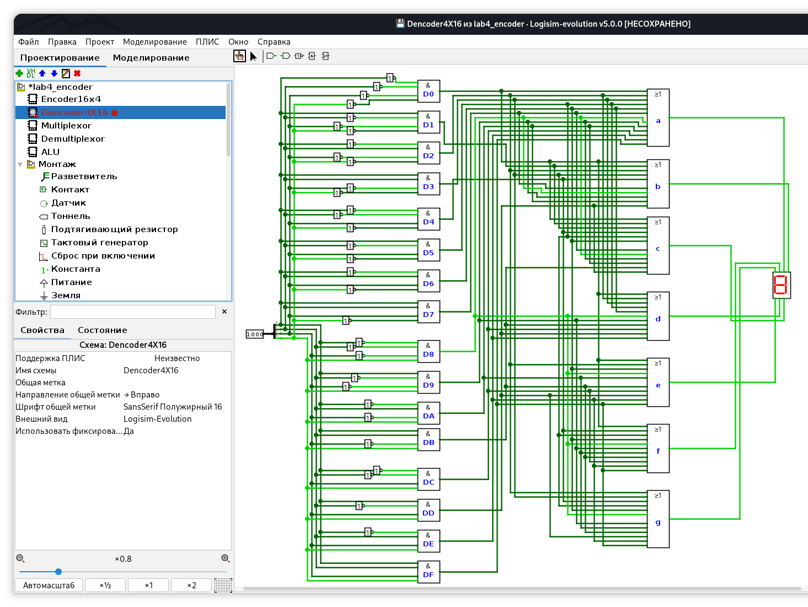

Таблица проверки
Значение 1 в столбце сегмента означает, что сегмент горит.
A (hex) | A3 A2 A1 A0 | a | b | c | d | e | f | g | Индикатор
0 | 0000 | 1 | 1 | 1 | 1 | 1 | 1 | 0 | 0
1 | 0001 | 0 | 1 | 1 | 0 | 0 | 0 | 0 | 1
2 | 0010 | 1 | 1 | 0 | 1 | 1 | 0 | 1 | 2
3 | 0011 | 1 | 1 | 1 | 1 | 0 | 0 | 1 | 3
4 | 0100 | 0 | 1 | 1 | 0 | 0 | 1 | 1 | 4
5 | 0101 | 1 | 0 | 1 | 1 | 0 | 1 | 1 | 5
6 | 0110 | 1 | 0 | 1 | 1 | 1 | 1 | 1 | 6
7 | 0111 | 1 | 1 | 1 | 0 | 0 | 0 | 0 | 7
8 | 1000 | 1 | 1 | 1 | 1 | 1 | 1 | 1 | 8
9 | 1001 | 1 | 1 | 1 | 1 | 0 | 1 | 1 | 9
A | 1010 | 1 | 1 | 1 | 0 | 1 | 1 | 1 | A
b | 1011 | 0 | 0 | 1 | 1 | 1 | 1 | 1 | b
C | 1100 | 1 | 0 | 0 | 1 | 1 | 1 | 0 | C
d | 1101 | 0 | 1 | 1 | 1 | 1 | 0 | 1 | d
E | 1110 | 1 | 0 | 0 | 1 | 1 | 1 | 1 | E
F | 1111 | 1 | 0 | 0 | 0 | 1 | 1 | 1 | F

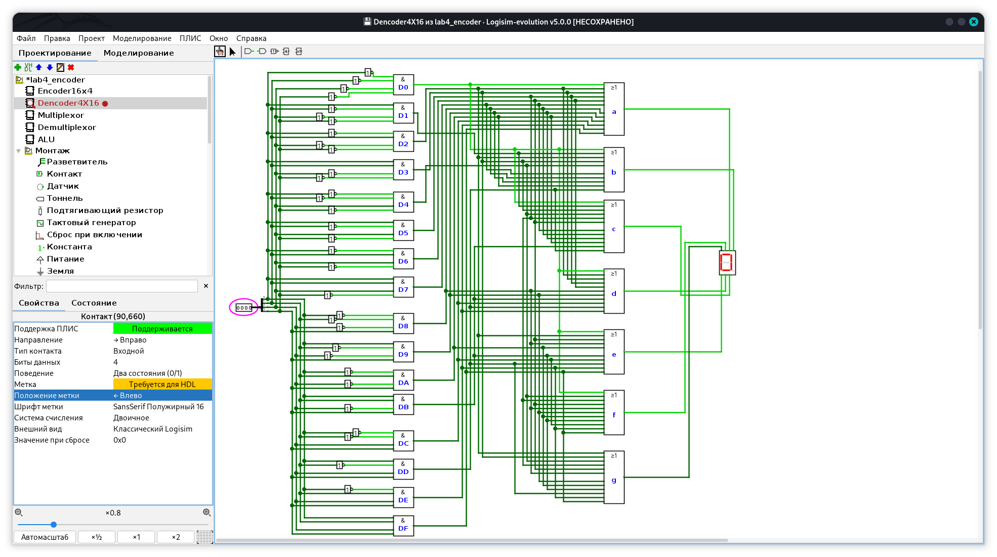
Результаты моделирования
Индикатор при A = 0000 (цифра 0)
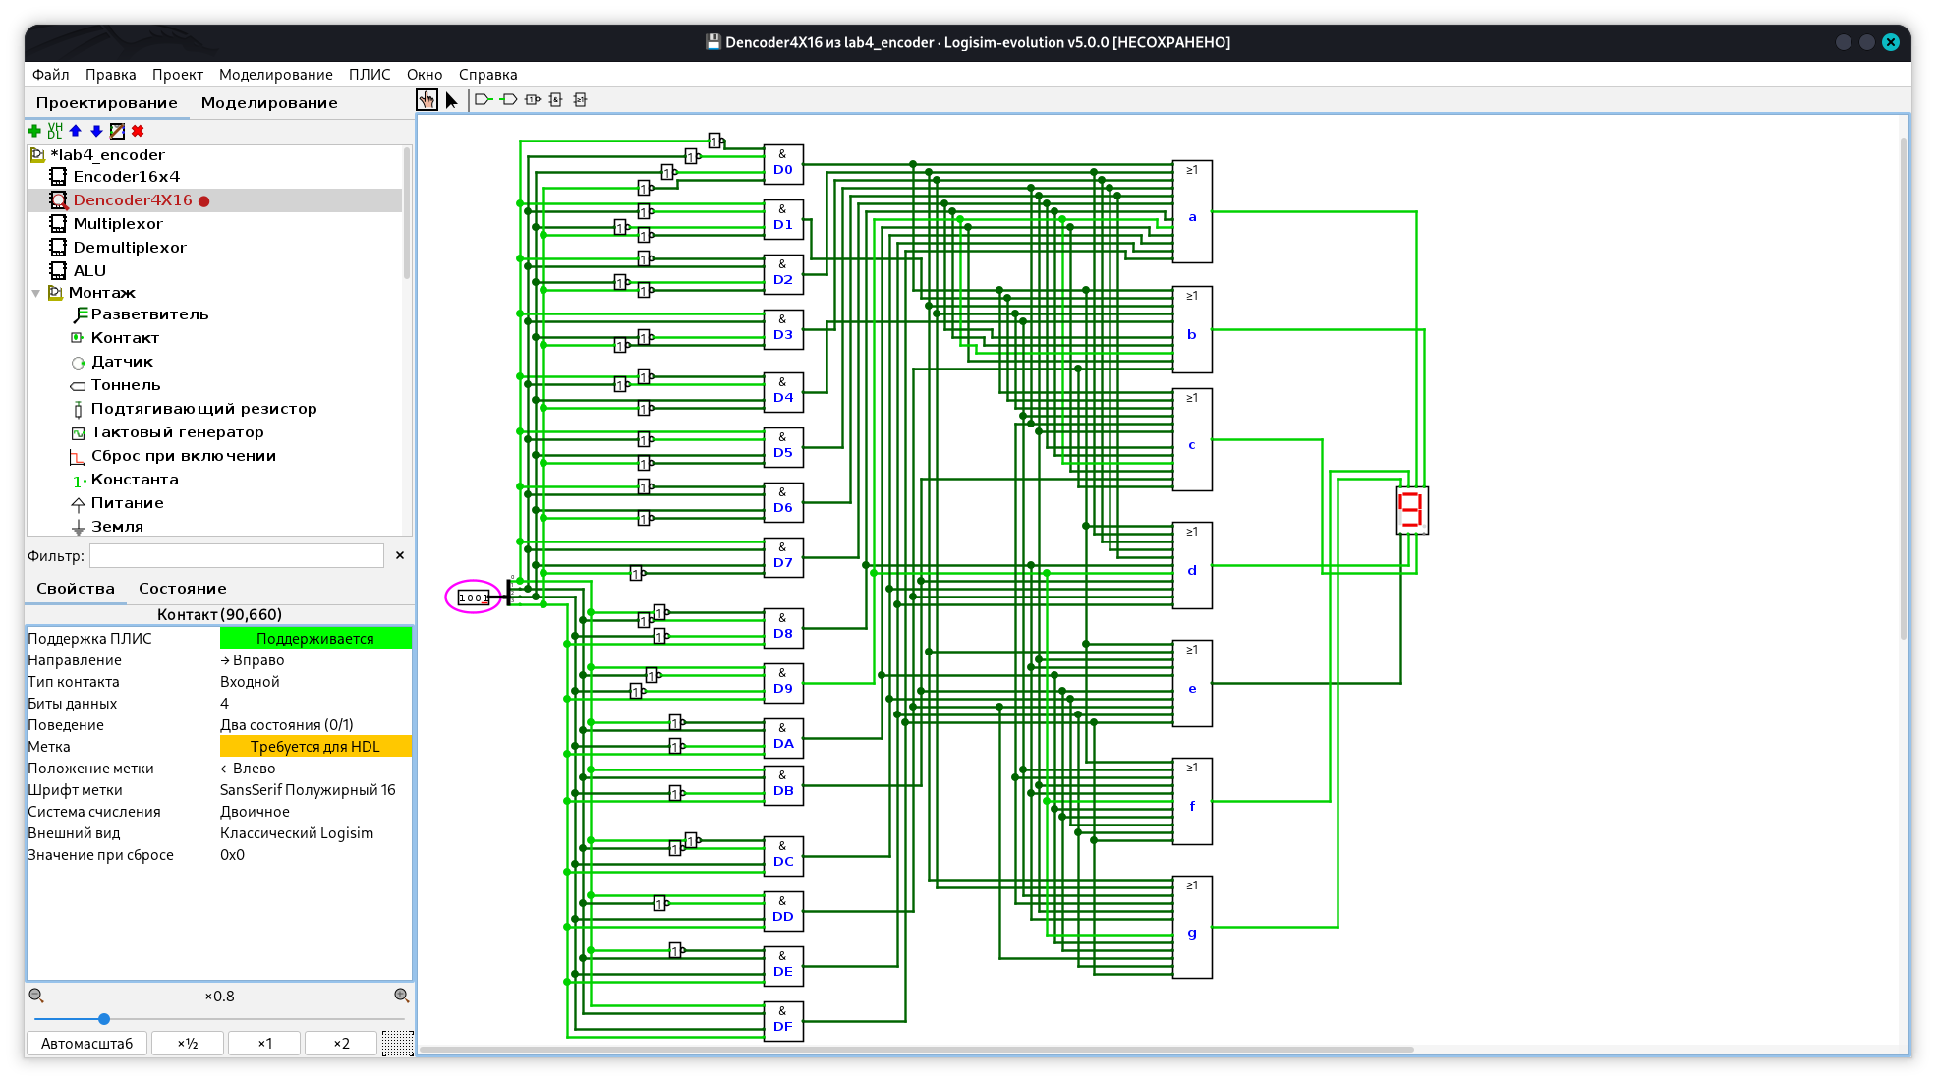
Индикатор при A = 1001 (цифра 9)

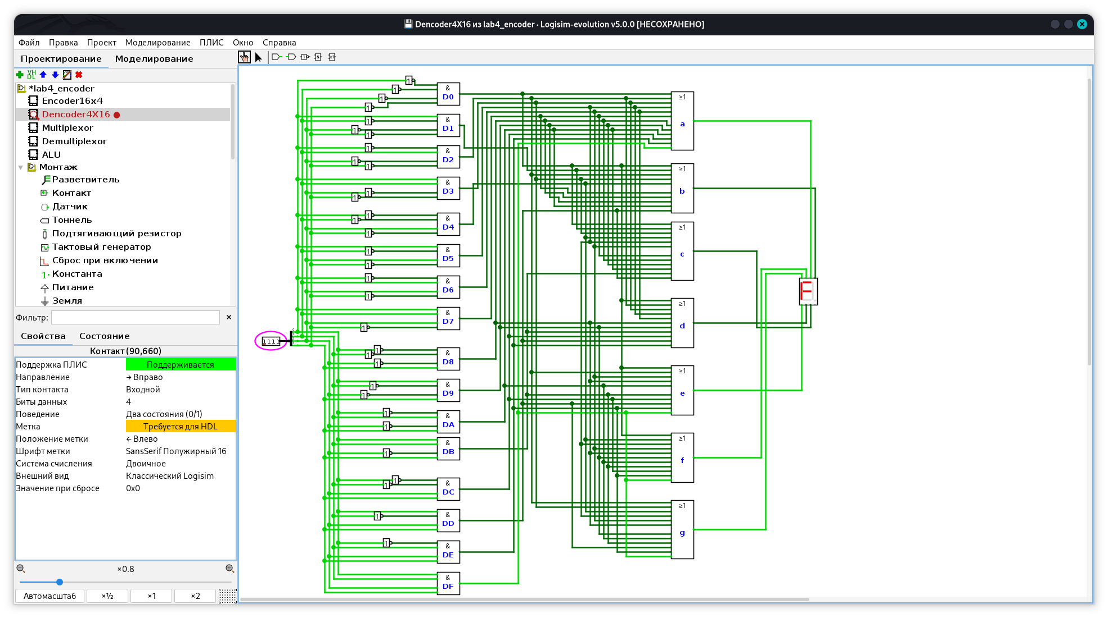
Индикатор при A = 1111 (буква F)

Вывод
Дешифратор корректно преобразует четырёхбитный двоичный код в уникальную активную линию, а блок элементов ИЛИ формирует сигналы сегментов. На индикаторе последовательно отображаются символы 0–9, A, b, C, d, E, F.

Задание 3. Мультиплексор 8→1

Условие
Построить мультиплексор, выбирающий один из восьми входов и передающий его на выход, на элементах И, ИЛИ и НЕ. Для выбора используются 3 бита. Входы: A0–A7 (по 1 биту), Sel (3 бита). Выход: Out.

Принцип работы
Код Sel разделяется разветвителем на биты S0, S1, S2, с помощью трёх элементов НЕ получаются их инверсии. Для каждого входа Ai используется элемент И на 4 входа: на него подаются Ai и три бита выбора (прямые или инверсные) по двоичному коду числа i. Элемент срабатывает только при Sel = i. Выходы восьми элементов И объединяются элементом ИЛИ на 8 входов, выход которого является выходом Out.

Схема

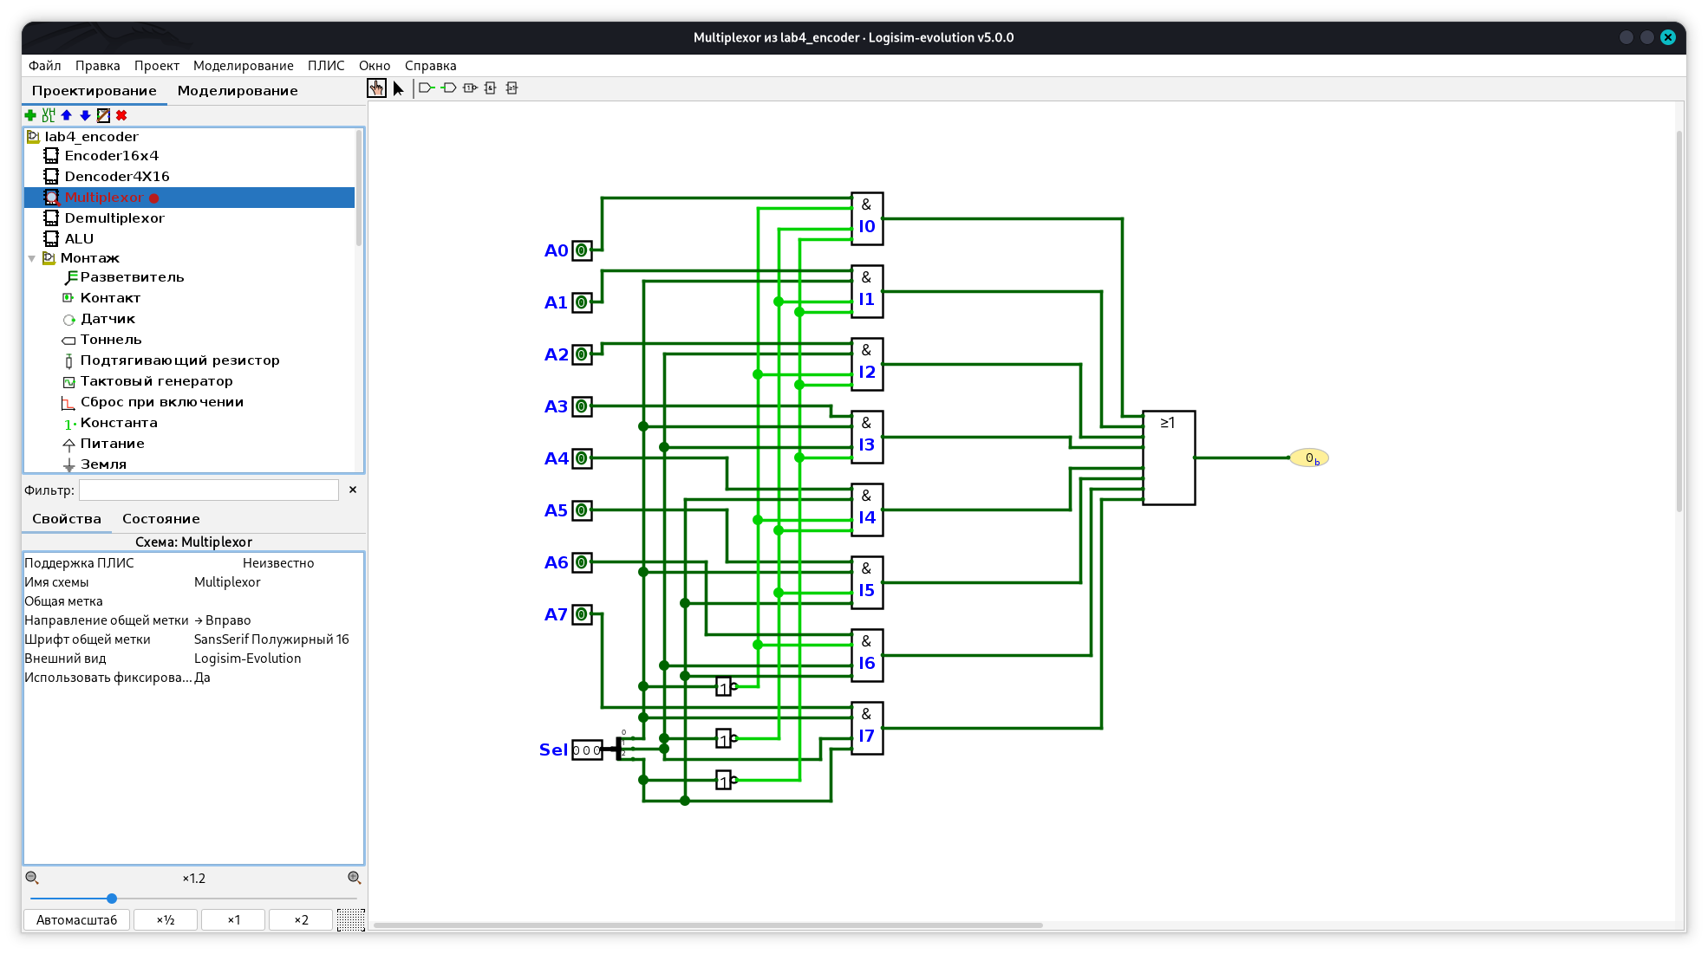
Таблица проверки
Значения входов A7…A0 = 1011 0010 (A7 = 1, A6 = 0, A5 = 1, A4 = 1, A3 = 0, A2 = 0, A1 = 1, A0 = 0):
Sel | 000 | 001 | 010 | 011 | 100 | 101 | 110 | 111
Out | 0 | 1 | 0 | 0 | 1 | 1 | 0 | 1
Проверка с одним включённым входом:
A7…A0 | Sel | Out
0000 0001 | 000 | 1
0000 0001 | 001 | 0
0010 0000 | 101 | 1
0010 0000 | 100 | 0
1000 0000 | 111 | 1
0000 0000 | любой | 0
1111 1111 | любой | 1

Результаты моделирования
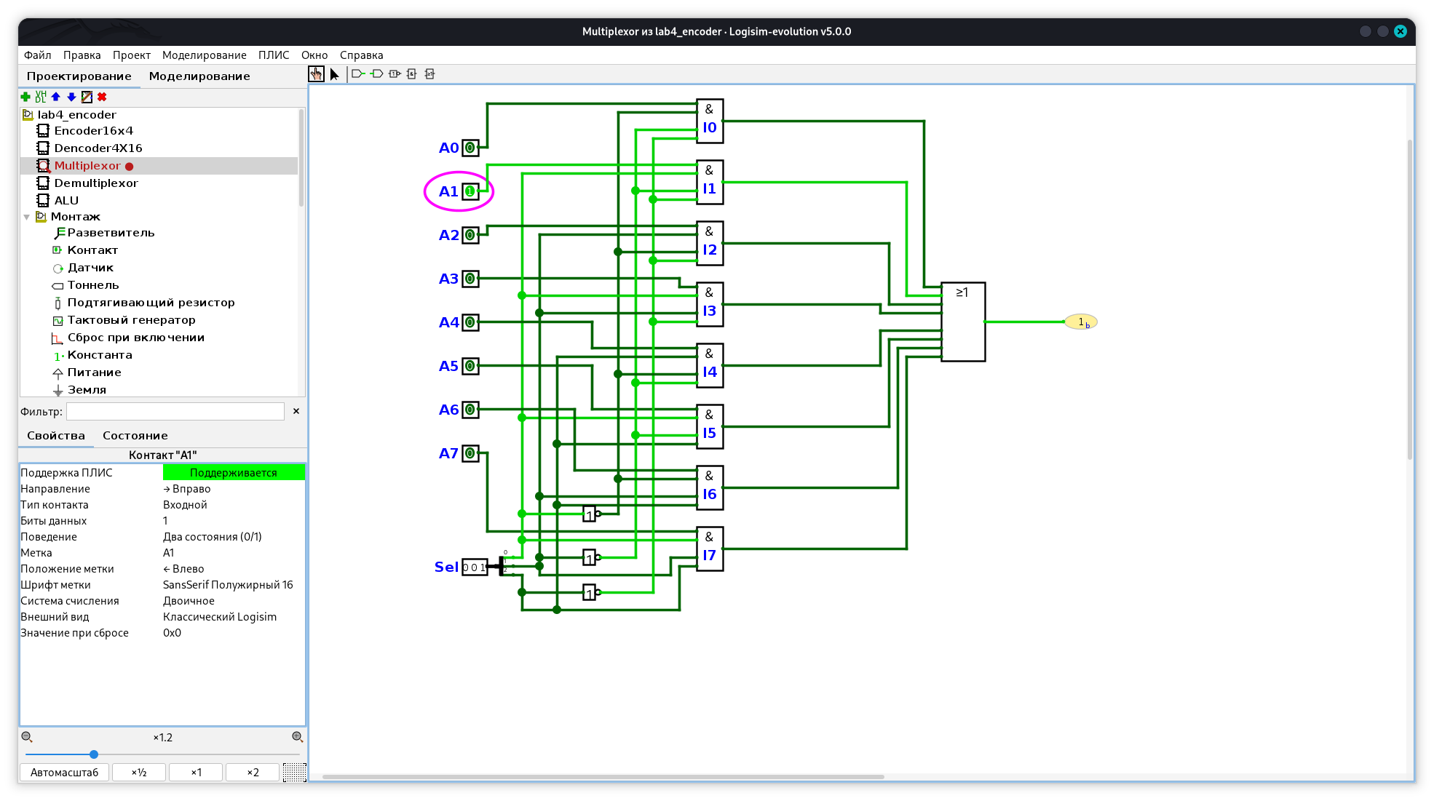
Мультиплексор при Sel = 001

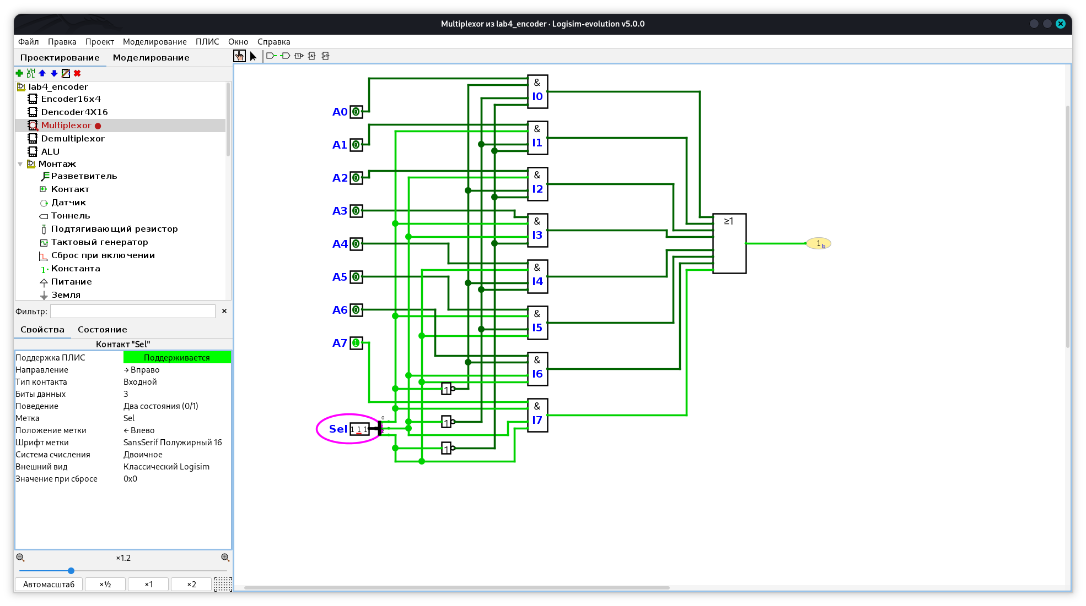
Мультиплексор при Sel = 111

Вывод
Мультиплексор передаёт на выход значение того входа, номер которого задан кодом Sel. Результаты моделирования совпадают с таблицей проверки.

Задание 4. Демультиплексор 1→8

Условие
Построить демультиплексор, передающий входной сигнал на один из восьми выходов, на логических элементах. Для выбора выхода используются 3 бита. Входы: DI, Sel (3 бита). Выходы: A0–A7 (по 1 биту).

Принцип работы
Схема построена аналогично мультиплексору, но без общего элемента ИЛИ. Каждый выход Ai формируется элементом И на 4 входа, на которые подаются сигнал DI и три бита выбора (прямые или инверсные) по двоичному коду числа i. Выход Ai равен DI при Sel = i, на остальных выходах 0.

Схема
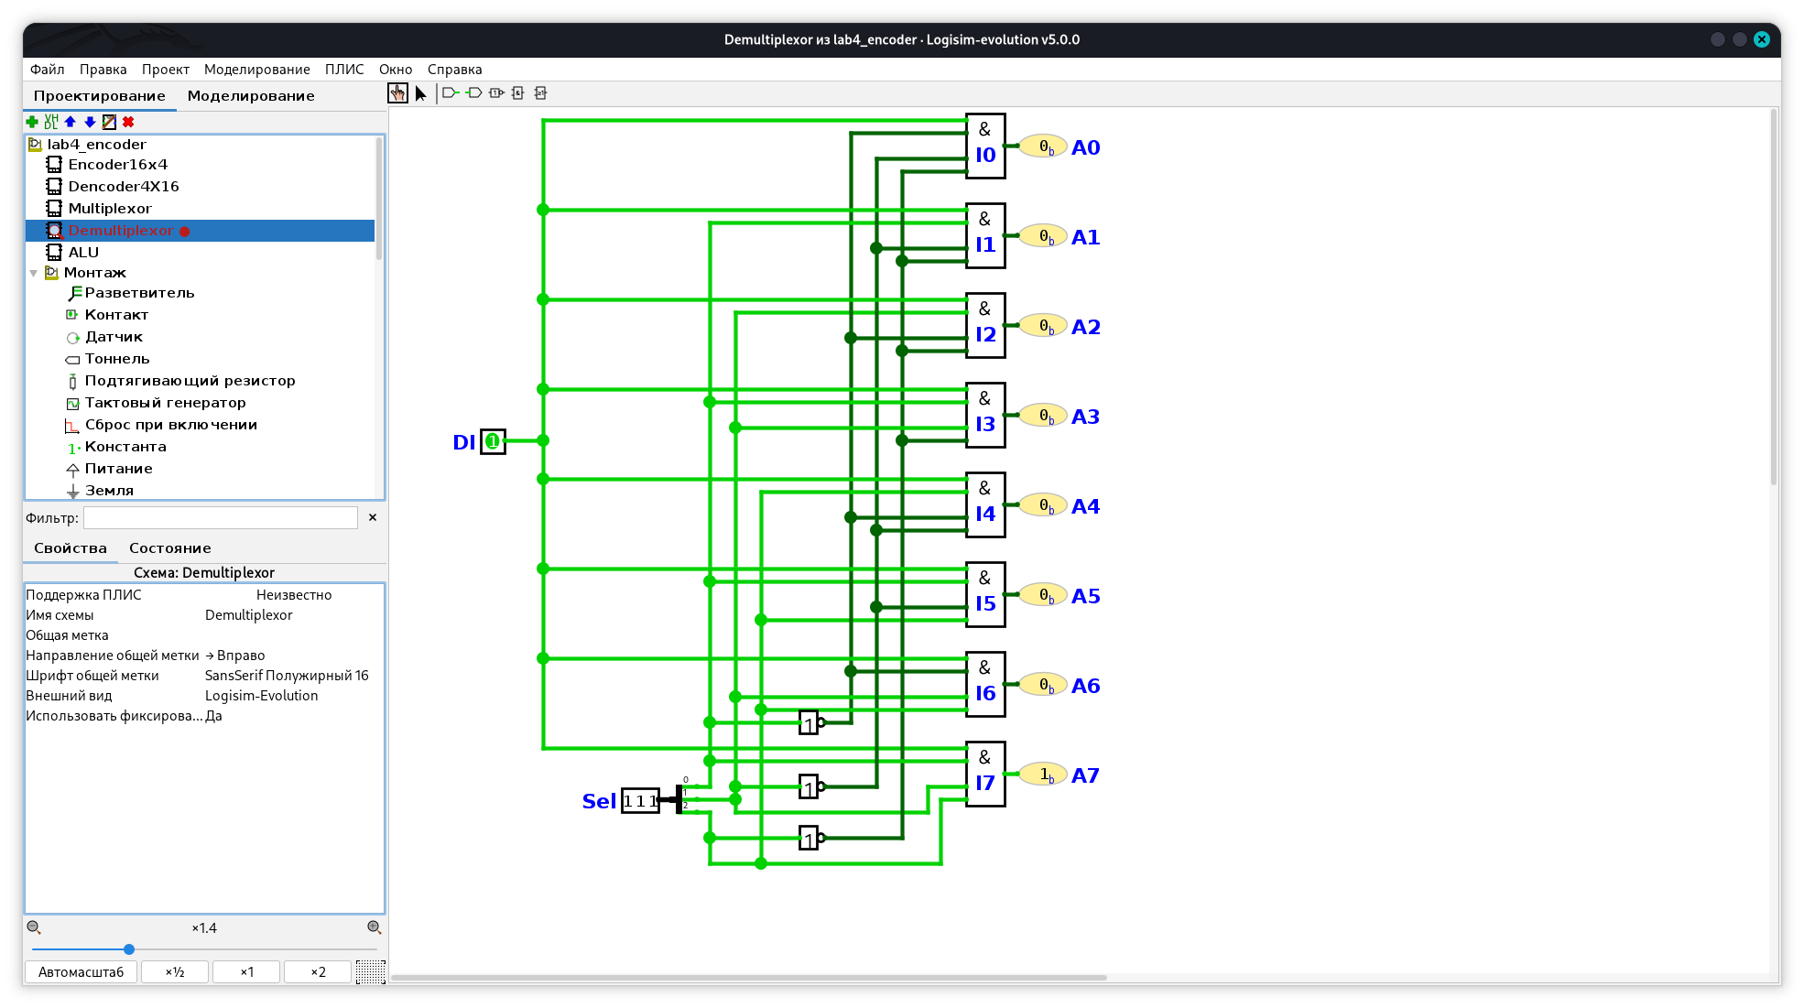

Таблица проверки
DI | Sel (S2 S1 S0) | A7 A6 A5 A4 A3 A2 A1 A0 | Активный выход
1 | 000 | 0 0 0 0 0 0 0 1 | A0
1 | 001 | 0 0 0 0 0 0 1 0 | A1
1 | 010 | 0 0 0 0 0 1 0 0 | A2
1 | 011 | 0 0 0 0 1 0 0 0 | A3
1 | 100 | 0 0 0 1 0 0 0 0 | A4
1 | 101 | 0 0 1 0 0 0 0 0 | A5
1 | 110 | 0 1 0 0 0 0 0 0 | A6
1 | 111 | 1 0 0 0 0 0 0 0 | A7
0 | любой | 0 0 0 0 0 0 0 0 | нет

Результаты моделирования

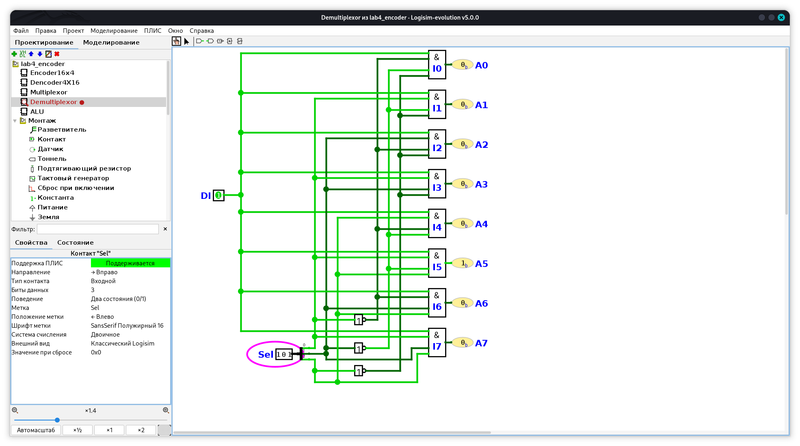
DI = 1, Sel = 101 — активен выход A5

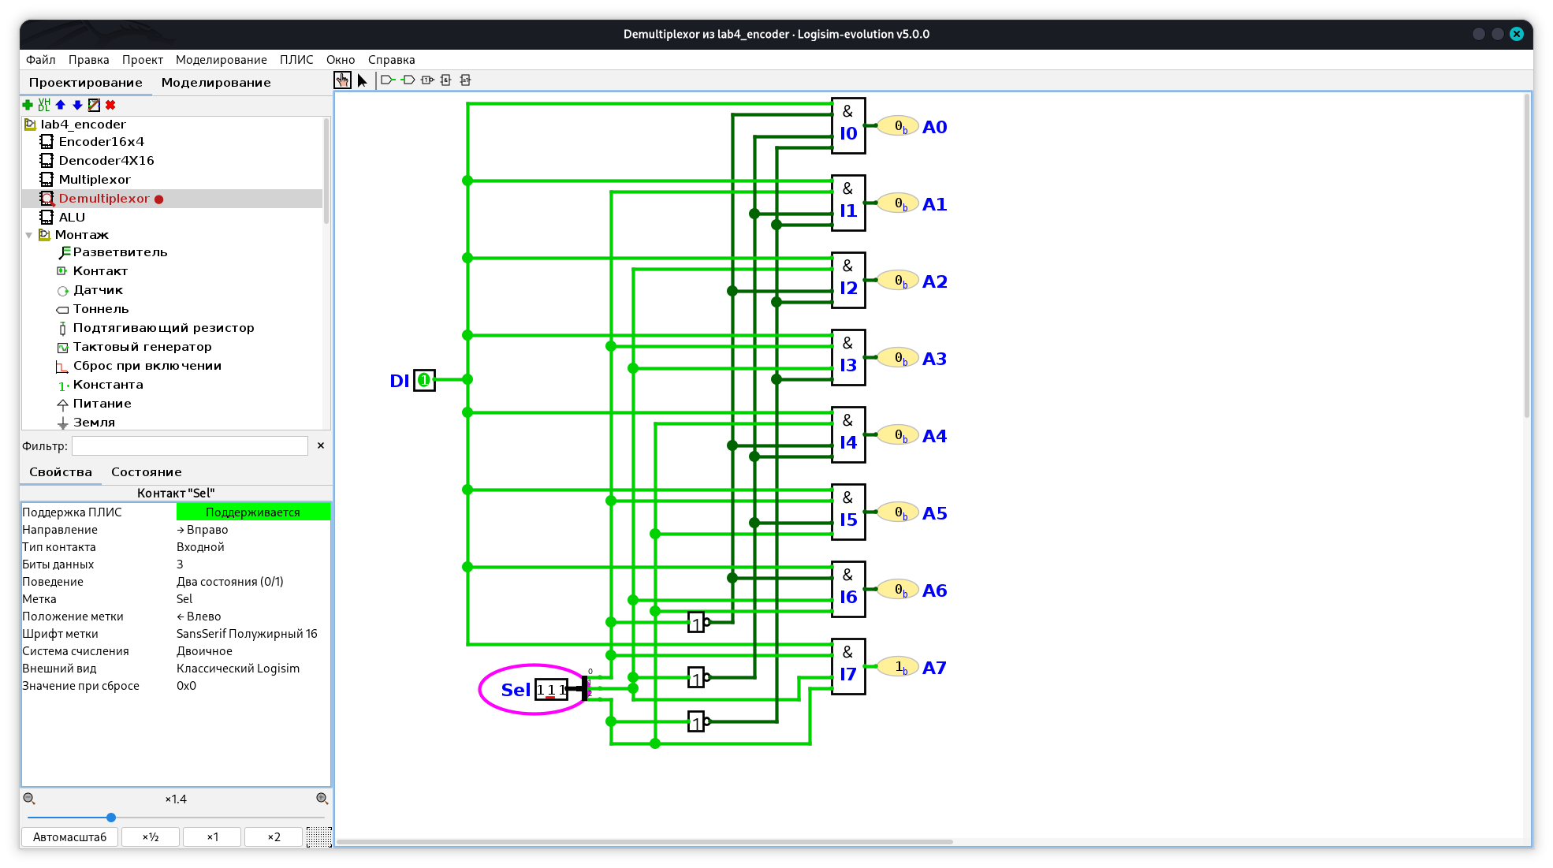
DI = 1, Sel = 111 — активен выход A7
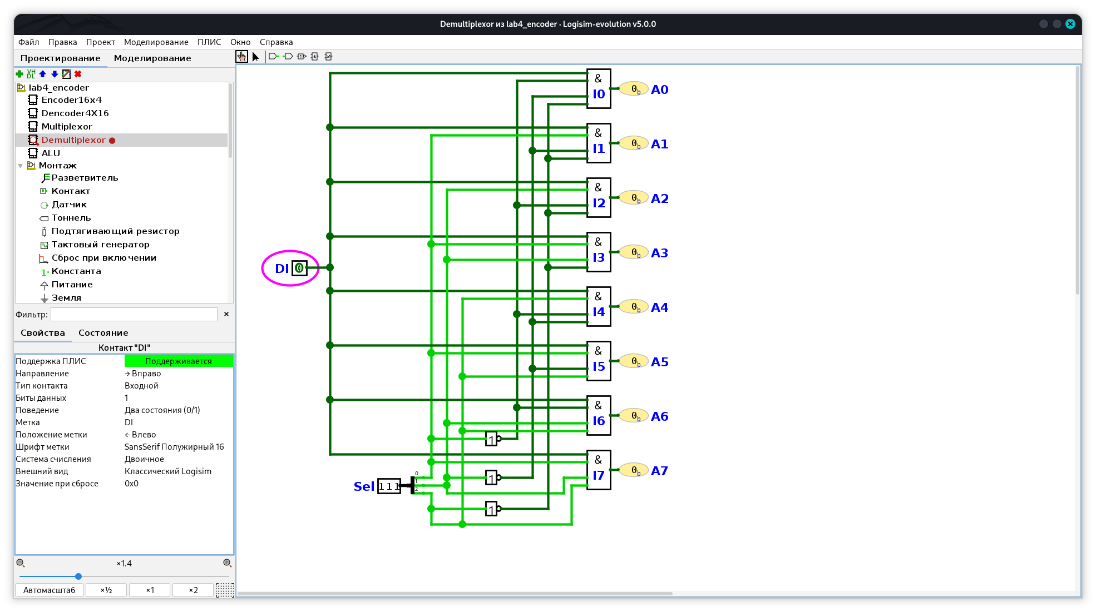
DI = 0 — все выходы равны 0

Вывод
Демультиплексор передаёт входной сигнал DI на тот выход, номер которого задан кодом Sel. Остальные выходы при этом равны нулю.

Задание 5. Базовое АЛУ

Условие
Построить базовое АЛУ, выполняющее операции в зависимости от выбранного режима: суммирование, вычитание, И, ИЛИ, исключающее ИЛИ, логический сдвиг влево, логический сдвиг вправо, арифметический сдвиг влево. Входы: A (8 бит), B (8 бит), Sel (3 бита). Выход: Out (8 бит). Для сдвигов использовать встроенные схемы, для арифметических операций — схемы из предыдущих лабораторных работ.

Состав схемы
Sel | Операция | Реализация | Тоннель
000 | A + B | сумматор Adder8 (вход переноса CIN = 0) | R0
001 | A − B | вычитатель Subtractor8 (вход CIN = 1) | R1
010 | A И B | встроенный элемент И, 8 бит | R2
011 | A ИЛИ B | встроенный элемент ИЛИ, 8 бит | R3
100 | A XOR B | встроенный элемент XOR, 8 бит | R4
101 | логический сдвиг влево | встроенный сдвигатель (Logical Left) | R5
110 | логический сдвиг вправо | встроенный сдвигатель (Logical Right) | R6
111 | арифметический сдвиг влево | встроенный сдвигатель (Logical Left) | R7
В используемой версии Logisim отдельного типа арифметического сдвига влево нет: для чисел в дополнительном коде арифметический сдвиг влево даёт тот же результат, что и логический, поэтому для режима 111 использован сдвигатель с типом Logical Left. Величина сдвига задана константой 7.
Результаты всех восьми операций вычисляются параллельно и подаются на входы 0–7 встроенного мультиплексора (8 бит данных, 3 бита выбора). Код Sel выбирает, результат какой операции передаётся на выход Out.

Схема
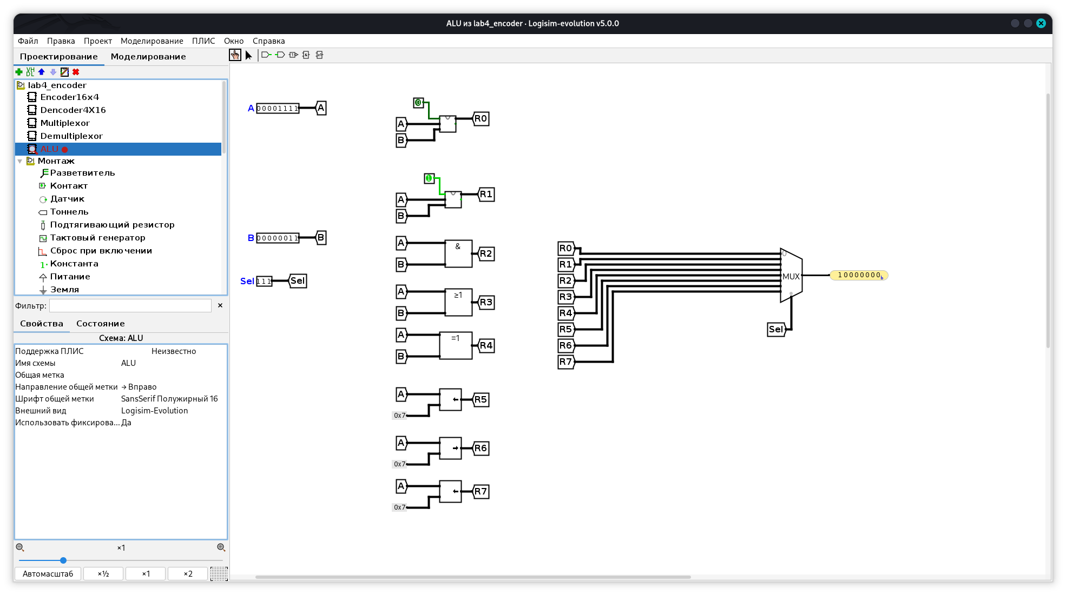
Схема АЛУ целиком
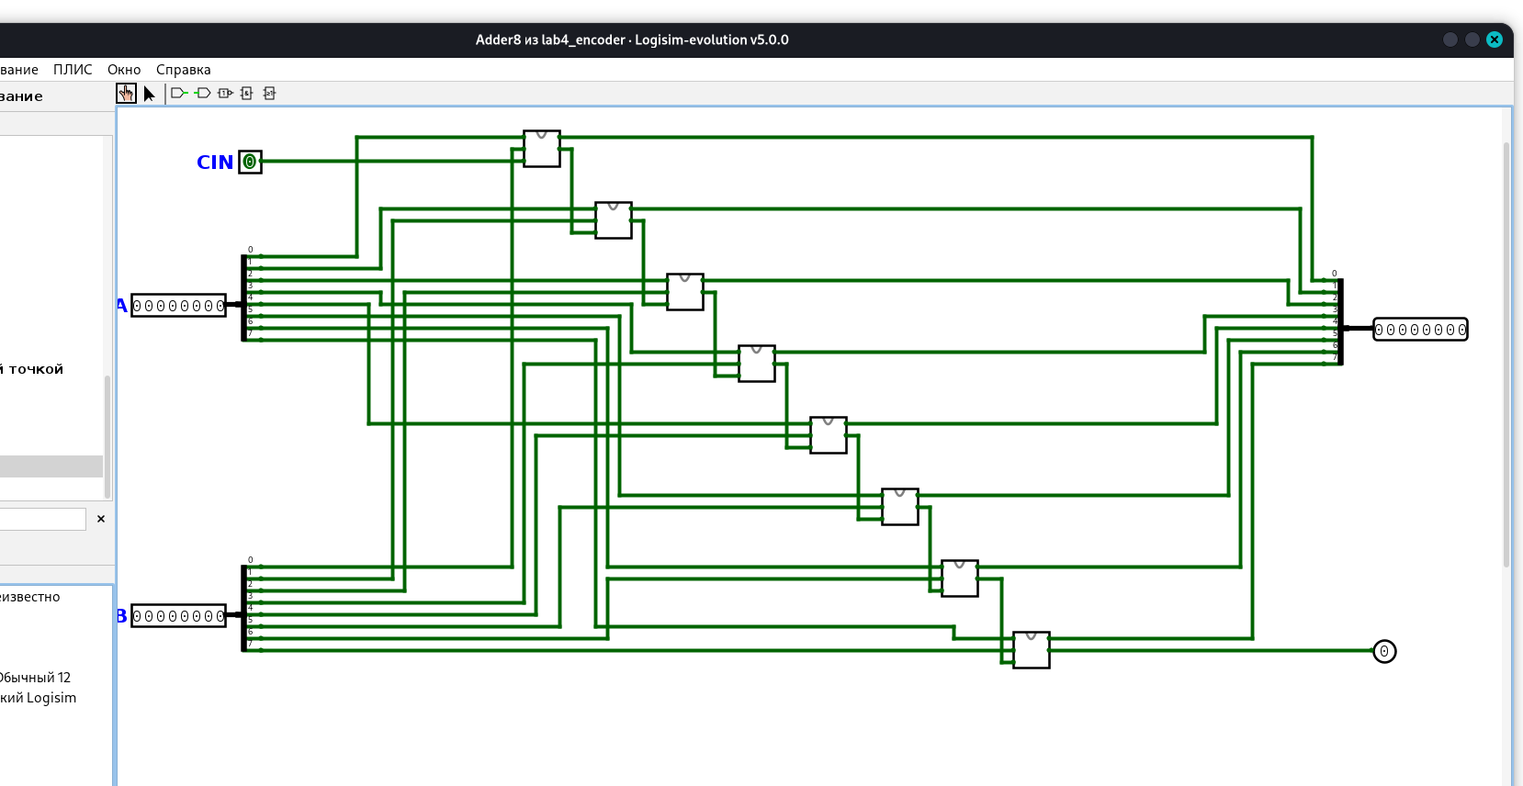
Схема сумматора Adder8
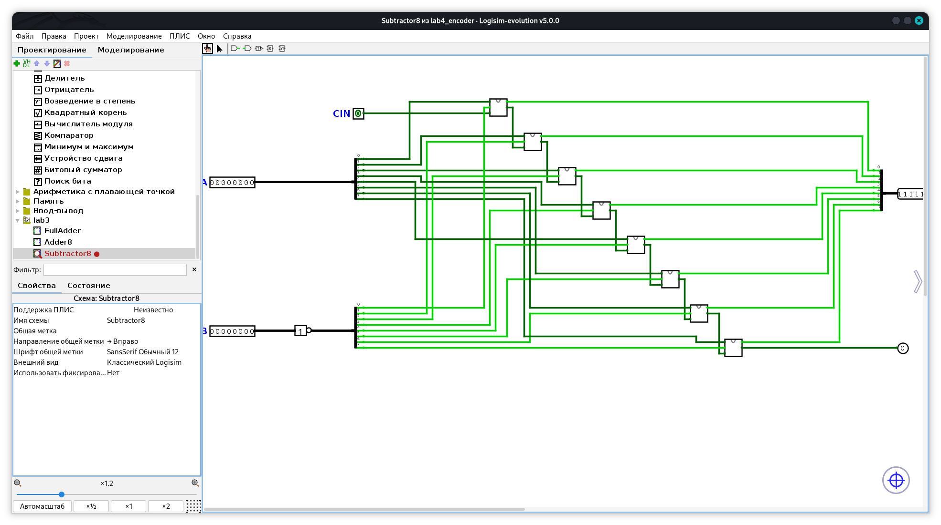
Схема вычитателя Subtractor8

Таблица проверки
Входные данные: A = 0000 1111 (0F), B = 0000 0011 (03). Сдвиг выполняется на 7 позиций.
Sel | Операция | Out
000 | A + B | 0001 0010
001 | A − B | 0000 1100
010 | A И B | 0000 0011
011 | A ИЛИ B | 0000 1111
100 | A XOR B | 0000 1100
101 | логический сдвиг влево | 1000 0000
110 | логический сдвиг вправо | 0000 0000
111 | арифметический сдвиг влево | 1000 0000

Результаты моделирования
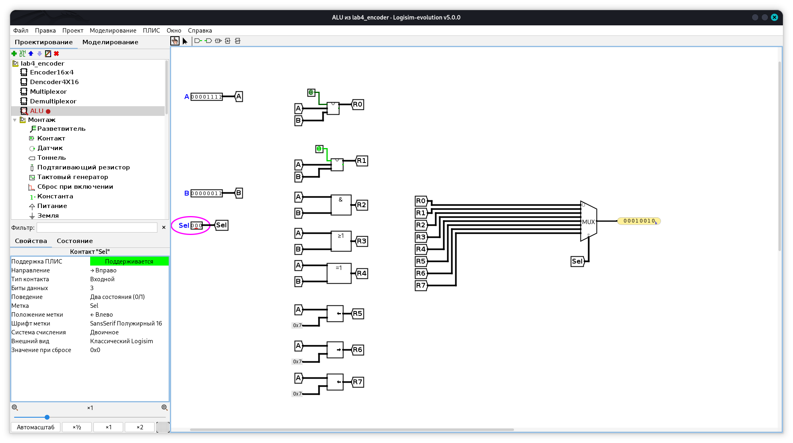
Sel = 000 (сложение)
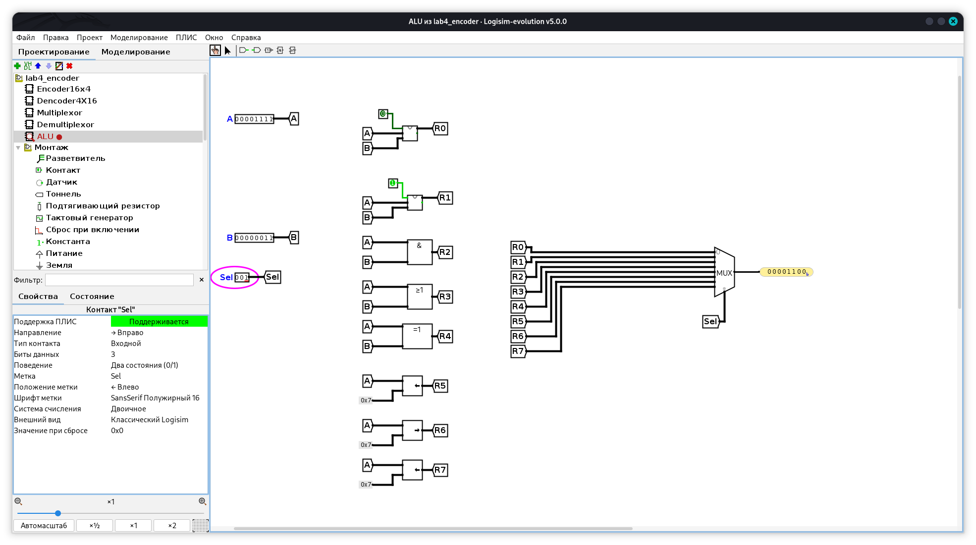
Sel = 001 (вычитание)
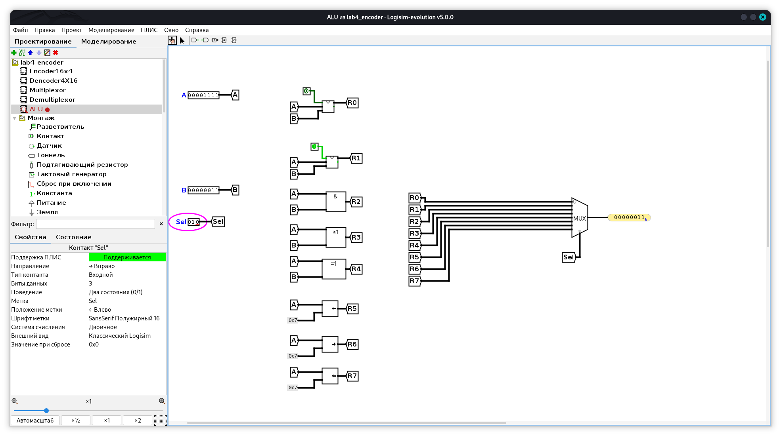
Sel = 010 (И)
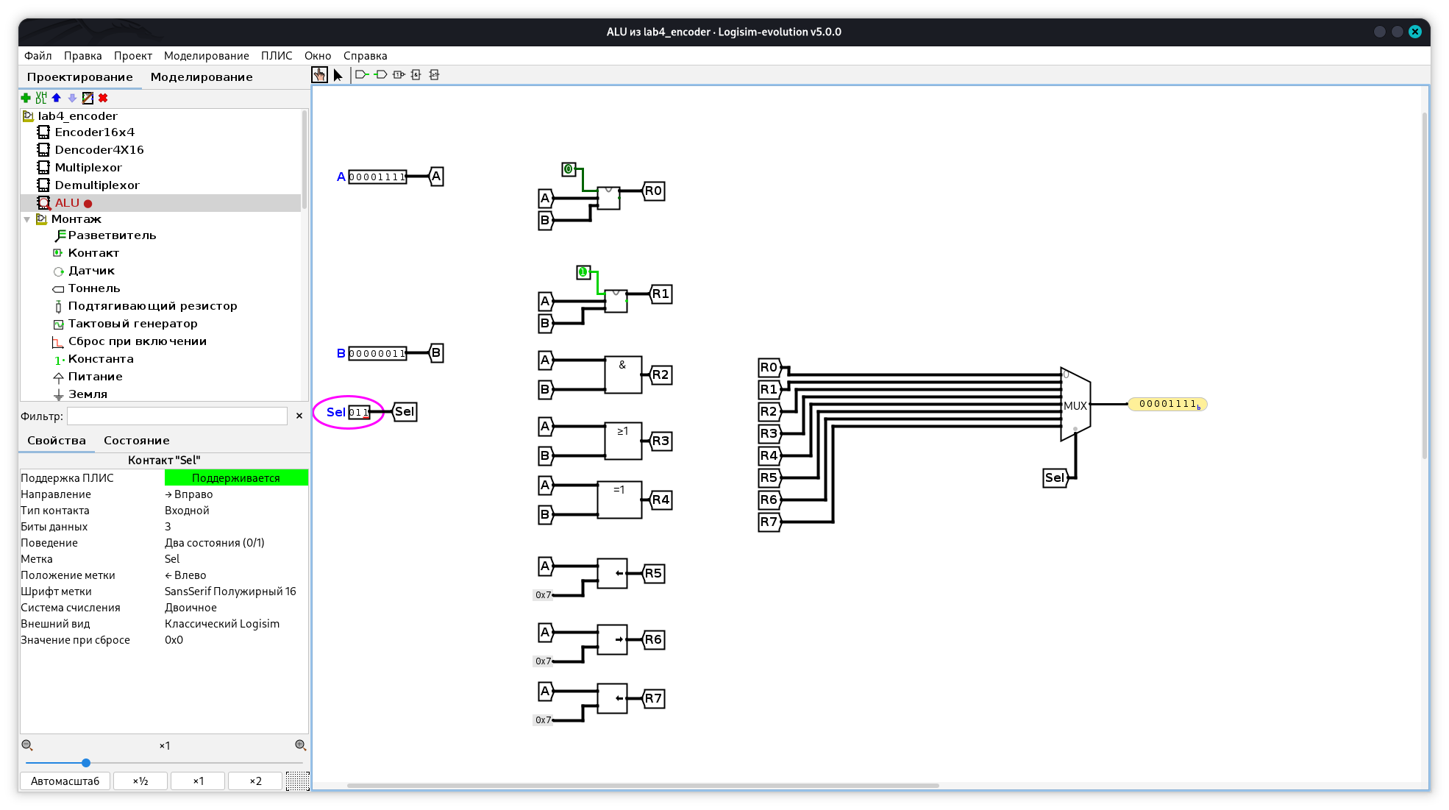
Sel = 011 (ИЛИ)

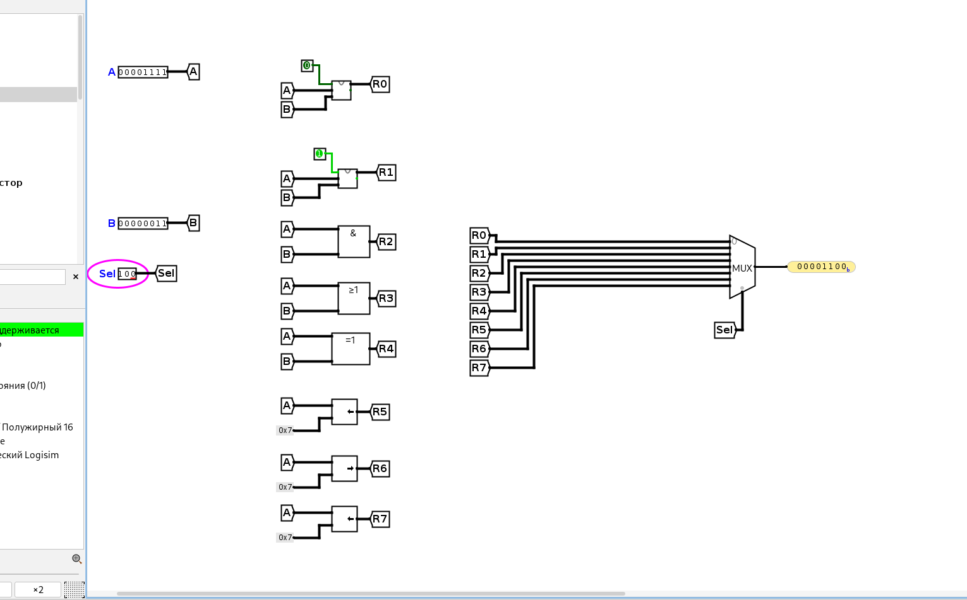
Sel = 100 (исключающее ИЛИ)
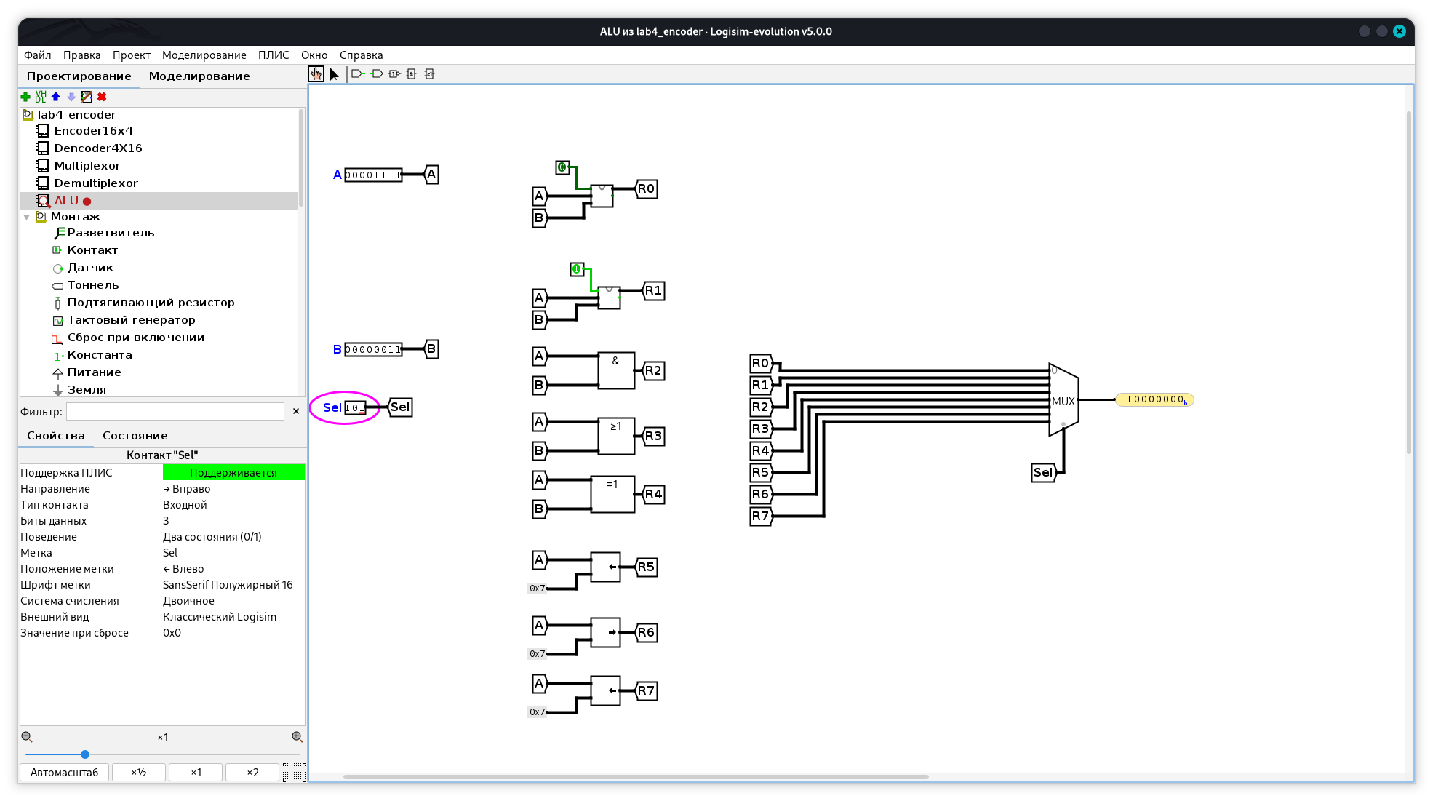
Sel = 101 (логический сдвиг влево)

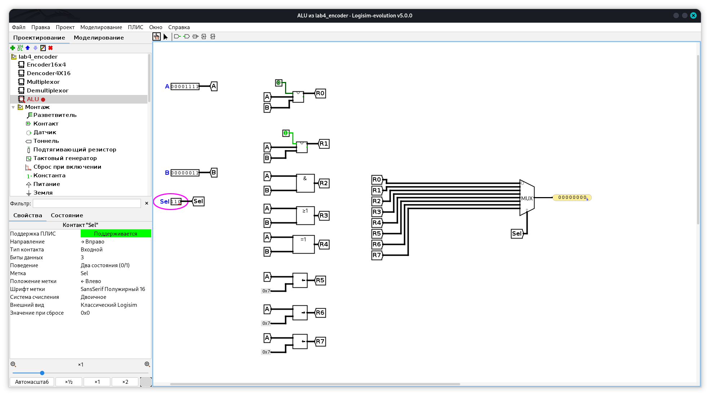
Sel = 110 (логический сдвиг вправо)
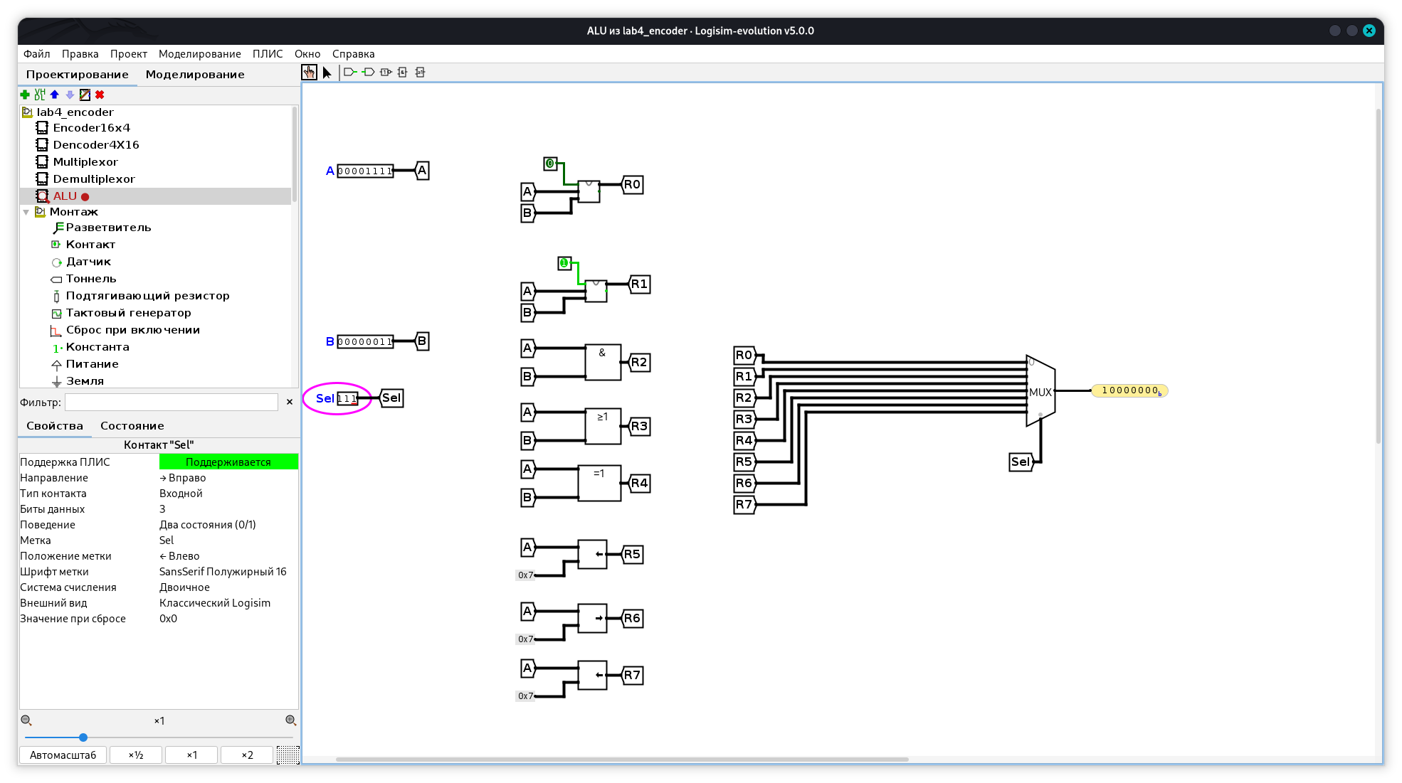
Sel = 111 (арифметический сдвиг влево)]

Вывод
Построенное АЛУ выполняет восемь операций над 8-битными числами. Результат нужной операции выбирается мультиплексором по коду Sel. Результаты моделирования совпадают с ожидаемыми значениями.

Общий вывод
В ходе лабораторной работы в программе Logisim были построены и проверены основные комбинационные схемы: шифратор 16→4 с выходом ошибки, дешифратор 4→16 с выводом на семисегментный индикатор, мультиплексор 8→1, демультиплексор 1→8 и базовое 8-битное АЛУ. Работа всех схем подтверждена моделированием на тестовых наборах входных данных.

